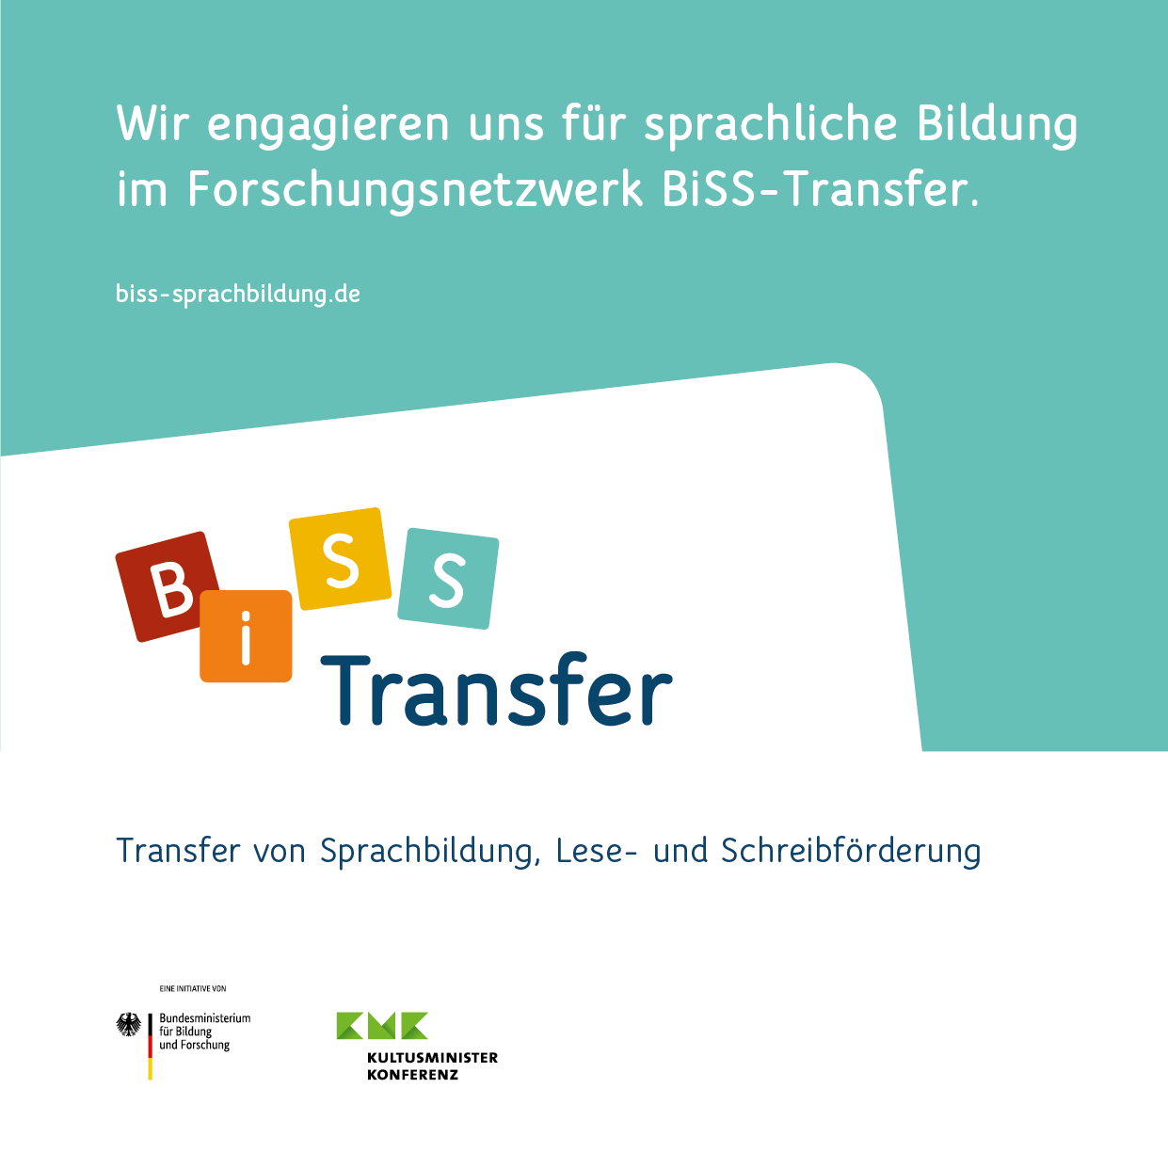
Systematische Schreibförderung in der Grundschule (Schreib-BiSS)
Unsere Schule nimmt am Forschungsnetzwerk der Initiative „Transfer von Sprachbildung, Lese- und Schreibförderung“ (BiSS-Transfer) teil. Auf diese Weise engagieren wir uns verstärkt für eine Bildung durch Sprache und Schrift (BiSS) auf wissenschaftlicher Grundlage. Innerhalb des Forschungsnetzwerks beteiligen wir uns gemeinsam mit weiteren Schulen aus Berlin, Bremen, Hamburg, Hessen, Nordrhein-Westfalen und Rheinland-Pfalz am Projekt „Systematische Schreibförderung in der Grundschule (Schreib-BiSS)“ und nutzen das Schreibförderprogramm „Schreiben mit BiSS“. Mithilfe ausgearbeiteter Unterrichtsmaterialien werden die Schreibflüssigkeit und die Anwendung von Schreibstrategien bei Schülerinnen und Schülern der dritten und vierten Klassen trainiert.
Bei der Umsetzung der Förderung werden wir von einem Team aus Wissenschaftlerinnen und Wissenschaftlern unter der Leitung von Prof. Dr. Michael Becker-Mrotzek der Universität zu Köln begleitet.
Mehr Informationen zum Forschungsnetzwerk BiSS-Transfer finden Sie unter: https://www.biss-sprachbildung.de/forschung-und-entwicklung/forschungsnetzwerk/
Projektlaufzeit:
2020 bis 2025

Website:
www.biss-sprachbildung.de
Ansprechperson: Dorothee Schumacher

